ỦY BAN NHÂN DÂN THÀNH PHỐ HỒ CHÍ MINH
TRƯỜNG CAO ĐẲNG LÝ TỰ TRỌNG THÀNH PHỐ HỒ CHÍ MINH KHOA KHOA HỌC CƠ BẢN



TIỂU LUẬN KẾT THÚC HỌC PHẦN
HÓA HỌC 1

Giảng viên hướng dẫn: HỒ THỊ THU HƯƠNG
Sinh viên:Trần Ngọc Thảo Như
Mã số sinh viên:20001927
Lớp học:20T4-QNH1

Tp. Hồ Chí Minh tháng 12/2021
ĐỀ TÀI SỐ 44

PHẦN 1. LÝ THUYẾT CƠ SỞ
Trình bày lý thuyết về bản tuần hoàn các nguyên tố hóa học
1.Nêu các nguyên tắc sắp xếp các nguyên tố trong bảng hệ thống tuần hoàn.
2.Nêu cấu tạo của bảng tuần hoàn. Cách xác định vị trí của một nguyên tố trong bảng hệ thống tuần hoàn.
3.Nêu sự biến đổi tuần hoàn tính chất của các nguyên tố hóa học
4.Phát biểu định luật tuần hoàn.

PHẦN 2. ỨNG DỤNG LÝ THUYẾT CƠ SỞ VÀO THỰC TẾ
Nội dung nghiên cứu:
Nêu các nguyên nhân của hiện tượng mưa axit. Cách phòng tránh và bảo vệ môi trường khỏi mưa axit.

PHẦN 3. ỨNG DỤNG LÝ THUYẾT MÔN HỌC VÀO BÀI TẬP
Câu 1: Cân bằng các phản ứng sau bằng phương pháp thăng bằng electron ( ghi rõ quá trình khử, quá trình oxi hóa)bằng
Cu+HNO3→ Cu(NO3)2+NO2+ H2O
FeO+HNO3→ Fe(NO3)3+ NO+H2O
Câu 2: Cho 5,85gam muối natri clorua tác dụng vừa đủ với 200ml dung dịch bạc nitrat nồng độ là a M thấy sinh ra kết tủa trắng.
Viết PTHH xảy ra. Tính a.Tính khối lượng kết tủa trắng thu được
Câu 3 :cho 8,3 gam hỗn hợp nhôm và sắt tác dụng với dung dịch HCl loãng dư. Sau phản ứng được 5,6lít khí ở đktc
a.Viết các PTHH
b.Tính khối lượng của mỗi kim loại ban đầu
c.Tính %theo khối lượng của mỗi kim loại trong hỗn hợp đầu
Đề số 44

Mở đầu
Sau khi học bộ môn Hóa học em thấy Hóa học đóng vai trò rất quan trọng trong đời sống thực tiễn. Việc vận dụng kiến thức vào thực tiễn sẽ làm cho em cảm thấy kiến thức Hóa học hữu ích và hứng thú hơn với việc học. Vận dụng kiến thức Hóa học vào thực tiễn sẽ giúp em thấy được sự gần gũi của Hóa học với đời sống. Hóa học không chỉ là những khái niệm, công thức, định luật,… khô khan trên giấy mà đã được ứng dụng rất hữu ích trong cuộc sống, do đó em lựa chọn đề tài này.

NỘI DUNG PHẦN 1. LÝ THUYẾT CỞ SỞ
1.Các nguyên tắc sắp xếp các nguyên tố trong bảng hệ thống tuần hoàn.
- Bảng hệ thống tuần hoàn hóa học hiện đã hoàn thiện với 118 nguyên tố với một dãy đầy đủ các thông tin. Các nguyên tố sẽ được sắp xếp từ trái qua phải, từ trên xuống dưới theo quy luật thứ tự tăng dần số hiệu nguyên tử. Đây là nguyên tắc sắp xếp trong bảng tuần hoàn các nguyên tố hóa học.
- Các nguyên tố trong bảng tuần hoàn hóa học sẽ được xếp theo chiều tăng dần của điện tích hạt nhân.
- Các nguyên tố giống nhau về lớp vỏ electron được đưa vào một hàng.
- Các nguyên tố có cùng hóa trị thì đưa vào một nhóm.
2. Cấu tạo của bảng tuần hoàn.
- Theo chiều tăng dần của điện tích hạt nhân.
- Cùng số lớp e xếp vào cùng một hàng (chu kì).
- Cùng số e hóa trị được xếp vào cùng một cột (nhóm).
Cách xác định vị trí của một nguyên tố trong bảng hệ thống tuần hoàn. a.Ô nguyên tố
- Mỗi nguyên tố hóa học chiếm một ô trong bảng tuần hoàn được gọi là ô nguyên tố
- Số thứ tự ô nguyên tố = số hiệu nguyên tử của nguyên tố (= số e = số p = số đơn vị điện tích hạt nhân). b. Chu kì
-Chu kì là dãy các nguyên tố mà nguyên tử của chúng có cùng số lớp e, được xếp theo chiều tăng dần của điện tích hạt nhân.
- Số thứ tự chu kì = số lớp e.
- Bảng tuần hoàn hiện có 7 chu kì được đánh số từ 1 đến 7:
+ Chu kì 1, 2, 3: chu kì nhỏ.
+ Chu kì 4, 5, 6, 7: chu kì lớn (chu kì 7 chưa hoàn thành). c. Nhóm nguyên tố
- Nhóm nguyên tố là tập hợp các nguyên tố mà nguyên tử có cấu hình e tương tự nhau do đó có tính chất hóa học gần giống nhau và được xếp thành 1 cột.
- Có 2 loại nhóm nguyên tố là nhóm A và nhóm B:
+ Nhóm A: bao gồm các nguyên tố s và p.
+ Nhóm B: bao gồm các nguyên tố d và f.
-Số thứ tự nhóm nguyên tố:
+ Số thứ tự nhóm A = tổng số e lớp ngoài cùng.
+Nhóm B: Xét nguyên tố có cấu hình e nguyên tử kết thúc dạng (n – 1)dxnsy:
Nếu (x + y) = 3 → 7 thì nguyên tố thuộc nhóm (x + y)B.
Nếu (x + y) = 8 → 10 thì nguyên tố thuộc nhóm VIIIB.
Nếu (x + y) > 10 thì nguyên tố thuộc nhóm (x + y – 10)B.

3.Nêu sự biến đổi tuần hoàn tính chất của các nguyên tố hóa học
Tính kim loại, phi kim
- Tính kim loại là tính chất của một nguyên tố mà nguyên tử của nó dễ mất electron để trở thành ion dương. Nguyên tử càng dễ mất electron thì tính kim loại của nguyên tố càng mạnh.
- Tính phi kim là tính chất của một nguyên tố mà nguyên tử của nó dễ thu electron để trở thành ion âm. Nguyên tử càng dễ thu electron thì tính phi kim của nguyên tố càng mạnh.
- Trong cùng chu kỳ, khi điện tích hạt nhân tăng: Tính kim loại giảm, tính phi kim tăng dần. - Trong cùng nhóm A, khi điện tích hạt nhân tăng: Tính kim loại tăng, tính phi kim giảm dần.
-Độ âm điện
-Độ âm điện: của một nguyên tử là đại lượng đặc trưng cho khả năng hút electron của nguyên tử đó khi tạo thành liên kết hóa học Theo chiều tăng dần của điện tích hạt nhân:
+ Trong cùng chu kỳ, độ âm điện tăng.
+ Trong cùng nhóm, độ âm điện giảm.
Sự biến đổi tính axit – bazơ của oxit và hiđroxit.
+ Trong một chu kì: theo chiều tăng của điện tích hạt nhân, tính bazơ của các oxit và hiđroxit tương ứng giảm dần, đồng thời tính axit của chúng tăng dần.
+ Trong một nhóm A: theo chiều tăng của điện tích hạt nhân, tính bazơ của các oxit và hiđroxit tương ứng tăng dần, đồng thời tính axit của chúng giảm dần.
Sự biến đổi hóa trị
-Trong cùng chu kỳ, khi điện tích hạt nhân tăng , hóa trị cao nhất với oxi tăng từ 1 đến 7, hóa trị đối với hidro giảm từ 4 đến 1.
Hóa trị đối với hidro = số thứ tự nhóm – hóa trị đối với oxi
Sự biến đổi một số đại lượng vật lí
a.Sự biến đổi bán kính nguyên tử khi điện tích hạt nhân tăng:
+ Trong cùng chu kỳ : bán kính giảm. + Trong cùng nhóm A : bán kính tăng.
b.Sự biến đổi năng lượng ion hóa thứ nhất của các nguyên tố nhóm A: Khi điện tích hạt nhân tăng:
+ Trong cùng chu kỳ năng lượng ion hóa tăng.
+ Trong cùng nhóm, năng lượng ion hóa giảm.
- Năng lượng ion hóa thứ nhất (I1) của nguyên tử là năng lượng tối thiểu cần để tách electron thứ nhất ra khỏi nguyên tử ở trạng thái cơ bản. ( tính bằng Kj/mol)

PHẦN 2. ỨNG DỤNG LÝ THUYẾT CƠ SỞ VÀO THỰC TẾ
Các nguyên nhân của hiện tượng mưa axit.
Nguyên nhân gây mưa axit có rất nhiều. Mưa axit có thể hình thành do sự phun trào của núi lửa, khói từ các đám cháy…Tuy nhiên, nguyên nhân trực tiếp nhất đến từ con người. Cụ thể, con người dùng than đá, dầu mỏ là chất đốt. Trong quá trình đốt thì 2 nguyên liệu thiên nhiên này sinh ra một lượng lớn nhiệt và khí thải đó là lưu huỳnh và khí nitơ. Khi 2 loại chất hoá học này được thải vào không khí tạo thành phản ứng hoá học, tạo ra axit sunfuric (H2SO4) và axit nitric(HNO3).
Hai chất này sẽ lưu lại trên các đám mây. Khi trời mưa, H2SO4 và HNO3 sẽ hoà tan với nước mưa và làm độ pH trong nước mưa bị giảm. Khi độ pH bị giảm xuống dưới 5.6 thì sẽ tạo nên mưa axit. Do độ pH lớn nên có thể hoà tan các loại bụi kim loại, ôxit chì… khiến nước mưa trở nên độc hại không chỉ đối với con người mà còn đối với vật nuôi, cây cối.

Cách phòng tránh và bảo vệ môi trường khỏi mưa axit.
Lắp thiết bị khử sunphua tại các nhà máy nhiệt điện.
Kiểm soát lượng khí thải từ các phương tiện giao thông. Cụ thể là làm giảm lượng oxit nitơ hoặc cải tiến động cơ chuẩn Euro trong các phương tiện giao thông
Tuân thủ nghiêm ngặt quy định hạn chế phát tán Sox và Nox vào bầu khí quyển.
Nâng cao chất lượng nguyên liệu đốt. Theo đó, tìm biện pháp loại bỏ lưu huỳnh và nitơ có trong than đá và dầu mỏ.
Sử dụng năng lượng tái tạo thân thiện với môi trường và hydro thay cho các nguyên liệu truyền thống.

PHẦN 3. ỨNG DỤNG LÝ THUYẾT MÔN HỌC VÀO BÀI TẬP
Câu 1: Cân bằng các phản ứng sau bằng phương pháp thăng bằng electron ( ghi rõ quá trình khử, quá trình oxi hóa)bằng
Cu+HNO3→ Cu(NO3)2+NO2+ 2H2O
FeO+HNO3→ Fe(NO3)3+ NO+H2O
Bài làm
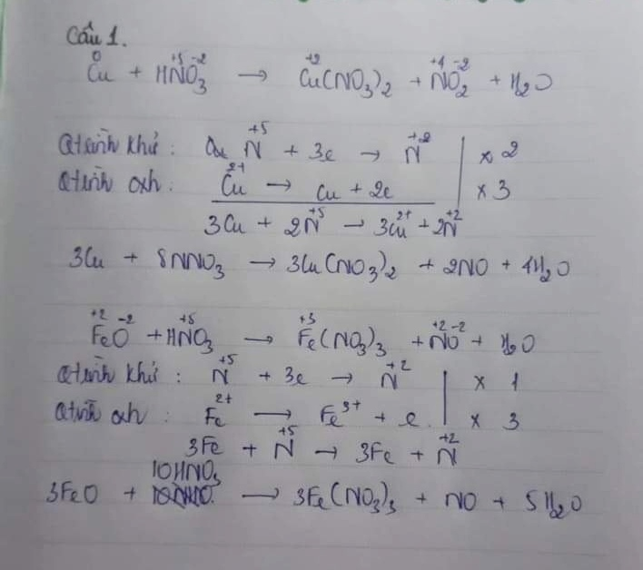
Câu 2: Cho 5,85gam muối natri clorua tác dụng vừa đủ với 200ml dung dịch bạc nitrat nồng độ là a M thấy sinh ra kết tủa trắng. Viết PTHH xảy ra. Tính

a.Tính khối lượng kết tủa trắng thu được
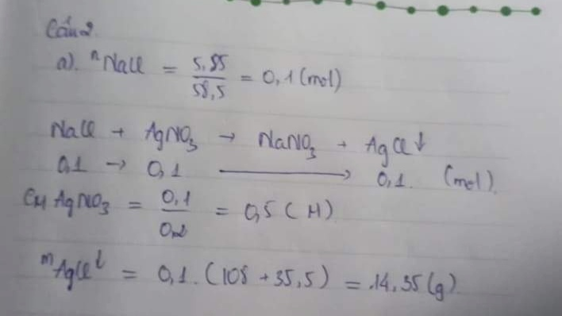
Câu 3 :cho 8,3 gam hỗn hợp nhôm và sắt tác dụng với dung dịch HCl loãng dư. Sau phản ứng được 5,6lít khí ở đktc
a.Viết các PTHH
b.Tính khối lượng của mỗi kim loại ban đầu
c.Tính %theo khối lượng của mỗi kim loại trong hỗn hợp đầu
Bài làm

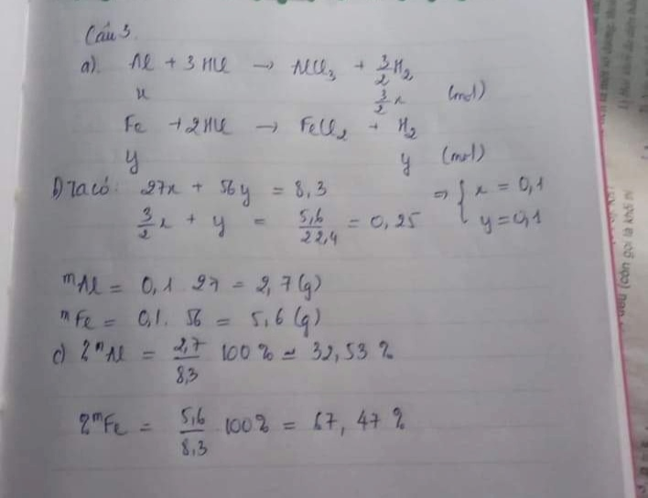
KẾT LUẬN
-Sau khi thực hiên đề tài tiểu luận này em nhận thấy Hóa học là “khoa học trung tâm của các ngành khoa học”. Vì có rất nhiều ngành khoa học khác đều lấy hóa học làm cơ sở nền tảng để phát triển. Ví dụ như sinh học, y học, vật lý hay khoa học tội phạm… Hóa học có vai trò rất quan trọng trong cuộc sống của chúng ta. Là một trong những môn học có giá trị thực tiễn cao nhất, hóa học hiện diện ở tất cả các lĩnh vực trong cuộc sống. Tất cả các sản phẩm, vật dụng mà chúng ta đang sử dụng mỗi ngày đều có liên quan đến hoá học. Từ những món ăn hàng ngày, những đồ dùng học tập, thuốc chữa bệnh, đến các hương thơm dịu nhẹ của nước hoa, mỹ phẩm, dược phẩm… đều là những sản phẩm hóa học.

